**Проект «Традиции питания на Руси»**

Тема: Традиции питания на Руси.

Вид проекта: познавательный, исследовательский; групповой.

Срок реализации проекта: краткосрочный (одна неделя, в рамках лексической темы «Продукты питания», обозначенной в календарном плане в этом учебном году.)

Участники: воспитатели Н.А. Новикова, И.А. Суханова, учитель-логопед Козырева К.А. и дети старшей группы № 2, семьи воспитанников.

Актуальность: Родина… Это край, где мы родились, где мы живем. Это наш дом, это все то, что нас окружает. Это страна, в которой мы живём. Как она называется? Россия… Какое красивое слово! И роса, и сила, и синие просторы…

Богата и щедра земля наша. На щедрой земле и люди живут щедрые. Русский человек издавна славился своим хлебосольством. Зайдите к нему на часок – из-за стола не выберетесь! Все вкусно, все сытно, а главное – полезно. На Руси люди славились своим умом, силой, крепким здоровьем и выносливостью. Здоровое питание… так часто мы слышим это словосочетание. Что нужно делать, чтобы правильно питаться и зачем нам это нужно?

Цель: формирование уважительного отношения к традициям русских людей.

Задачи:

* обобщать первоначальные представления о русской кухне как части национальной культуры;
* развивать познавательную, творческую, речевую, двигательную активность детей;
* воспитывать познавательный интерес к культуре своего народа;
* вовлечь участников образовательных отношений в проектную деятельность;
* воспитывать отзывчивость и доброту, желание помогать.

Этапы реализации проекта:

1. **Организационно-подготовительный.**

Дети нашей группы знакомы с необходимой ролью здорового питания, витаминов в жизнедеятельности и сохранении здоровья человека. Это осуществляется благодаря ежегодному участию воспитанников вместе с педагогами и родителями в «Неделях здоровья», проводимых в МБДОУ д/с № 193.

Одной из актуальных познавательных тем, реализуемых в нашей группе – патриотическое воспитание дошкольников. Знакомство с настоящим и прошлым родной страны, русского народа. Поэтому для реализации проекта мы решили обратиться к традициям питания на Руси. Известно, что на Руси люди славились своим умом, силой, крепким здоровьем и выносливостью.

На данном этапе мы запланировали деятельность, которую потом реализовывали: беседы, образовательную деятельность, в том числе художественное творчество, подготовку изобразительного материала, подборку художественной литературы, оформление фотозоны.

1. **Непосредственная реализация проекта.**

Реализовано:

* НОД (познание) «Традиционная русская кухня»;
* Художественное творчество «Бублики-баранки» (лепка из соленого теста;
* Беседа «Самовар с дымком: традиции русского чаепития;
* Разучивание в группе и на прогулке русских народных подвижных игр;
* Разгадывание загадок, знакомство с пословицами и поговорками по теме;
* Чтение художественной литературы;
* Фотографирование детей в специально оформленной в группе фотозоне.

1. **Подведение итогов.**

В ходе реализации краткосрочного проекта у педагогов появилась возможность в рамках тематической недели «Продукты питания» разнообразить информацию для развития познавательного интереса воспитанников, привлечь родителей к деятельности в течение недели, повысить заинтересованность всех участников образовательного процесса в познавательной активности.

Приобщая детей к истокам русской национальной культуры, мы развиваем личность каждого ребенка, который,  будет носителем черт русского характера, русской ментальности, так как только на основе прошлого можно понять настоящее, предвидеть будущее. А народ, не передающий все самое ценное из поколения в поколение, - народ без будущего.

Конспект НОД (познавательное развитие) в старшей группе

Тема: «Традиционная русская кухня»

**Программное содержание:** воспитывать интерес к народной кухне, рассказать  об особенностях  приема пищи, рацион. Учить употреблять  в разговорной речи русские народные пословицы. Обогащать словарь названиями злаковых и бобовых  культур. Развивать память и внимание. Воспитывать уважение к Родине, родным традициям.

**Материл**: злаки -  ячмень (перловка), гречка, просо(пшено), овес, бобовые - горох, фасоль, чечевица, нут. Кувшин с компотом из фруктов, иллюстрации ягод, фруктов.  Иллюстрации картин с изображением русских богатырей, земледельцев и т.д. Аудиозапись русской народной песни, вода для детей, атрибуты для игры.

Ход НОД:

*В группу входит воспитатель в народном костюме (в костюме бабушки-сказочницы).*

Здравствуйте дорогие гости! Рада видеть вас. Как говорится в русской пословице **«Для дорогого гостя и ворота настежь».** *Воспитатель объясняет детям  смысл пословицы и повторяем вместе хором или индивидуально, для запоминания.* Рассаживайтесь, дети,  удобнее и   послушаем, почему мы сегодня собрались.

Вы знаете, в древней Руси все люди выглядели такими крепкими и сильными, здоровыми и трудолюбивыми. Интересно, а чем же они питались и как жили, почему сейчас во всех книгах и сказках русские богатыри самые сильные, и почему они всегда непобедимы, а красны девицы какие красивые и смекалистые, а матушки - хозяюшки какие мудрые, ведь все не просто так. Я задумалась над этим вопросом  и решила узнать, чем же питались  раньше на Руси.

Мы с вами знаем, что здоровье человека зависит в частности,  от  того, как и чем он питается, то есть от правильного  питания. А сейчас я хочу у вас спросить, как вы думаете, или можете ли вы предположить, чем и как питались  в древности, во времена,  когда не было магазинов, когда люди сами добывали себе еду? (диалог с детьми).

*Подготовлены столы, на которых находятся:*

* *На первом под полотенцем в тарелочках лежат злаковые культуры;*
* *На втором на тарелочках бобовые культуры;*
* *На третьем стоит кувшин с компотом, вода, стаканчики для детей.*

Пройдем к первому столу и посмотрим, что под скатертью (под скатертью перловка, гречка, овес, пшено). Скажите дети, что вы видите?  *(ответы детей)*. А я вам расскажу подробнее (с использованием иллюстраций). Это злаковые культуры, они растут на полях.  Русский народ был очень трудолюбивым, заботливо трудился на полях, занимался земледелием, выращивал разные злаки. Посмотрите, ячмень -  содержит большую дозу витаминов, необходимых человеческому организму для правильной и согласованной работы. Употребление ячменя в пищу полезно, блюда, которые готовят из ячменя, является основным принципом здорового питания. Люди, которые придерживаются этого правила, намного реже болеют такими инфекционными заболеваниями, как простуда или грипп. А в древней Руси ячменем кормили солдат, считалось что тот, кто ест ячмень,   будет выносливым и сильным. Сейчас ячмень называют перловкой, от французского слова (peril) - жемчужина, можно сказать жемчужная каша. Эту кашу очень любил русский царь, во время его коронации, повара приготовили ячневую кашу и представили, как жемчужную.

Гречка, просо (пшено) и овес - издавна были  одним из основных блюд русской [кухни](http://womanadvice.ru/grechka-poleznye-svoystva). Еще тогда люди заметили, что эти злаки имеют  полезные свойства, способны  улучшить состояние крови, обогатив её железом, и на Руси мудрые хозяюшки кормили своих домочадцев полезными злаками, зная  как необходима всем. Готовили определенные порции,  вы, наверное, обращали внимание в некоторых сказках, у каждого героя была своя миска и чашка, у маленьких маленькая, у взрослых большая. О какой сказке шла речь? (ответы детей). Мудрые хозяюшки считали, что **нельзя переедать, ведь потом трудится и работать будет сложно - это правило необходимо запомнить, ведь и сейчас оно очень актуально.**  Есть такая поговорка **«Хороша каша, да мала чаша»** *(повторить и выучить пословицу с детьми)*. Готовили разные блюда, но каша была одним из основных блюд питания. Готовили ее разными способами. Вымачивали, запаривали, варили. Основные виды каш у славян: гречневая, пшенная, овсяная, перловая. Ведь злаки это кладезь  витаминов.

Из злаков готовили не только разные блюда. Как вы думаете,  для чего еще выращивали злаки? *(ответы детей)*.  Мололи муку и пекли хлеб и разные хлебобулочные изделия, ведь русская кухня славится разнообразием выпечки из муки *(проговорить с детьми, что муку мололи почти из всех злаков)*.  Самым важным для русского человека был хлеб. Без хлеба за стол не садились, относились к нему очень трепетно с уважением, именно хлебом встречали гостей. Ведь, огромное усилие народ прилагал, чтобы хлеб попал на стол,  есть русская народная пословица **«Хлеб всему голова»,**а еще говорили **«Каша – мать наша, а хлеб – отец родной»** (*повторить с детьми пословицы)*, вот как уважительно относились к еде.

    Прежде чем перейти к следующему столу, хочу напомнить вам,  что на Руси очень любили отмечать разные праздники, все собирались вместе пели, плясали, байки да сказки друг другу рассказывали, ведь для здоровья очень важно быть веселыми, радостными, задорными. Давайте, станцуем русскую народную плясовую.

*(Звучит музыка – физкультминутка).*

  Ну вот, теперь посмотрим, что у нас здесь на втором столе  (ответы  детей). Да,  это – фасоль, горох, чечевица и нут. А одним словом – это бобовые культуры *(повторить с детьми)*.

  Бобовые культуры являются ценной частью здорового питания . На Руси люди об этом хорошо знали, они считали,  что употребление бобовых помогает быть умными, здоровыми, крепкими, сильными.  В бобовых культурах очень много полезных витаминов, необходимых нам. Нужно отметить, что бобовые культуры хорошо влияют на работу сердца.  На Руси прекрасно это  понимали, поэтому выращивали бобы для питания.  Бобовые культуры заменяют в еде мясо, поэтому с удовольствием питались  ими и были сильными, а главное умными. Собиралась вся семья за стол  с хорошим настроением и угощала  хозяюшка блюдами из бобовых, а  это супы, варево, похлебки.  Это самая полезная, богатая и насыщенная для организма  полезная еда.

Следующее главное правило знали все, **нельзя спешить  во время еды, пищу следует тщательно пережевывать.**И это правило нам необходимо запомнить, так как и сейчас оно тоже актуально.

А сейчас, давайте поиграем в игру «Отдели горох, фасоль и нут» *(дети делятся  на команды.* *Раздать командам миски, где перемешаны горох, фасоль и нут, детям дается время, в течение которого они должны разобрать в разные миски бобовые).*

А теперь посмотрим, чем же еще кроме злаковых  и бобовых культур  питались на Руси, что было в рационе питания. Но, прежде чем, мы об этом узнаем, нам необходимо попить водички, ведь все знают, что без воды нет здоровья *(раздать детям воду)*. **Вода является необходимостью для нас и нашего организма, и это правило также  нужно запомнить**. Об этом тоже знали наши предки и очень бережно относились к воде, всегда брали с собой и в поле, в путешествие, и пили понемногу. А говорили  про воду так: **«Водица  сама себе царица»***(попили воды, подошли к третьему столу).*

  Теперь скажите,  пожалуйста, что же еще  пили наши предки? *(ответы детей и диалог)*. Посмотрим, что же у нас здесь - иллюстрации ягод, фруктов, кувшин с компотом. Да, пили наши предки не только молоко, что очень ценно, а очень любили чай, настои и отвары из душистых трав, пили ягодные морсы, варили квас, компоты и питье из коры деревьев. Для красивого цвета в такие отвары добавляли сушеные плоды моркови и свеклы, которые предварительно обжаривали. Мы знаем, что в ягодах и фруктах много полезных витаминов.

*Итог:*

Теперь понято, почему на Руси люди славились своим умом, силой, крепким здоровьем и выносливостью.  Знали  они о правильном питании и главное всегда ели в меру, никогда не переедали, во время еды не спешили, тщательно пережевывали пищу,  не забывали и о воде.

А вы сделали вывод?  (диалог с детьми). О каких культурах мы сегодня услышали? Какие пословицы мы выучили? Какие правила питания мы узнали?

Я думаю, сегодняшнее занятие вы запомните и будете знать, что значит правильное питание, и сами будете стремиться правильно питаться, как умные, мудрые и здоровые древние славяне.

Конспект НОД (художественно-эстетическое развитие) в старшей группе.

Лепка из соленого теста **«Бублики-баранки**».

Программное содержание:

- рассказать о свойствах соленого теста: мягкое, пластичное, из него можно лепить;

- вызвать интерес к лепке баранок и бубликов;

- формировать умение раскатывать столбики (колбаски) разной длины (для баранок – длинные, для бубликов – короткие) и замыкать в кольцо;

- развивать восприятие формы и величины, глазомер, мелкую моторику, учить украшать лепное изделие маком;

- воспитывать отзывчивость и доброту, желание помогать.

Материал для лепки – соленое тесто, мак, две связки с баранками и бубликами, влажные салфетки, самовар.

Словарная работа: бублики, баранки, раскатывать, тесто, украшать, мак.

Содержание занятия.

Входит бабушка с корзинкой:

Бабушка: Здравствуйте, дети, я пришла к вам в гости, чтобы попить с вами чаю. Посмотрим, что у меня в корзинке. Ой, а где же я потеряла угощение?

Бабушка достает связки, на которых по одной баранке и бублику.

Бабушка: Дети, а вы знаете, что это такое?

Дети: Это баранка и бублик.

Воспитатель: А чем отличается бублик от баранки?

Дети: бублик большой, а баранка маленькая, они круглые, похожи на колечки.

Бабушка: Хотела вас чаем напоить и гостинцами угостить. Вот и самовар согрелся. Что же делать? Может быть, вы мне поможете напечь бубликов и баранок?

Воспитатель: Ребятки давайте поможем бабушке напечь бублики и баранки. Бабушка, а у тебя есть тесто для бубликов и баранок?

Бабушка: Конечно есть. Посмотрите : Какое оно?

Дети: мягкое.

Воспитатель: садитесь за столы, я покажу вам как надо лепить бублики и баранки.

Воспитатель показывает, как нужно раскатывать тесто между ладонями.

Воспитатель: посмотрите, что у меня получилось. Одна колбаска большая, длинная, а другая маленькая и короткая. Что можно из них сделать?

Дети: бублик и баранку.

Воспитатель: посмотрите, как нужно соединить концы и получится бублик и баранки.

Дети приступают к работе за столами, на которых разложены дощечки с кусочками теста.

Затем воспитатель показывает, как можно украсить баранки и бублики маком. Дети посыпают готовые бублики и баранки маком.

Воспитатель: Молодцы ребятки, давайте положим все на противень. И оставим сушиться.

Воспитатель: Дети, посмотрите и вспомните, из чего мы с вами лепили? как это называется?

Дети: лепили из теста, это бублики и баранки.

Бабушка: Вот бублики славные

Вкусные, румяные

У них дырочка внутри

Если хочешь, посмотри.

Вот баранки – с пылу, с жару.

Подходите к самовару,

Чаю с бубликом попьем,

А потом играть пойдем.

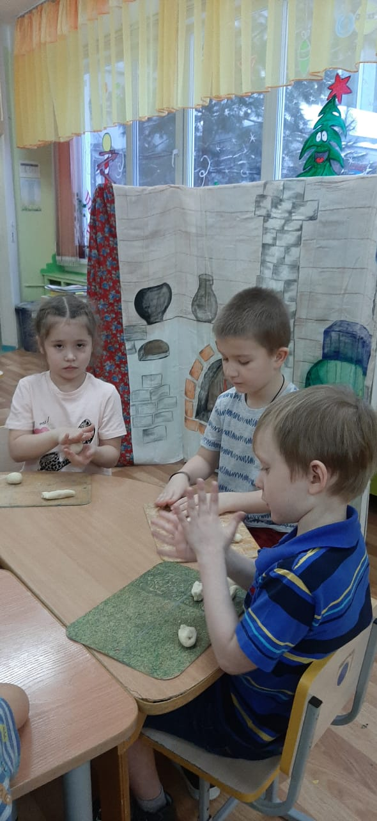

Беседа: «Самовар с дымком: традиции русского чаепития»

(с организованным чаепитием – родители принесли угощение сушки, баранки, варенье)

Самовар пыхтит, искрится

Щедрый, круглый, золотой.

Озаряет наши лица

Он своею добротой.

Лучше доктора любого

Лечит скуку и тоску

Чашка вкусного, крутого,

Самоварного чайку!

Посмотрите на наш стол: на нём стоят угощения, красивые чашечки и блюдца. И, конечно же, «Самовар Самоварович» - символ домашнего очага и уюта. (*Показ иллюстраций*) Самовар всегда занимает почётное место в центре стола. Самовар на протяжении нескольких столетий был одним из самых главных предметов в хозяйстве русского дома. Его любили, им гордились, его чистили и холили. Сверкая боками, он важно стоял на красивой скатерти в центре стола в окружении своих «подданных» - чашек, блюдец, сахарниц, сухарниц, конфетниц. Рядом, разливая чай, восседала сама хозяйка дома. Самовар является чисто русским изобретением, и мы не знаем, кто именно придумал самовар. Можно предположить, что самовар является результатом творчества многих людей. В России родиной самоваров считают город Тулу, там даже есть музей «Тульские самовары». Что же такое самовар, для чего он нужен? В словаре Владимира Ивановича Даля даётся такое определение – водогрейный для чая сосуд, большей частью медный с трубой и жаровней внутри. Но для русского и всего уклада жизни самовар значил гораздо больше, чем просто водонагревательный прибор. Это, прежде всего, символ семейного очага, уюта, дружеского общения. Чай – это прекрасный полезный напиток, пришедший к нам из далеких времен. Чай хорошо утоляет жажду, снимает усталость, придает бодрость, поднимает настроение.

А знаете ли вы, какая страна является родиной чая? (Ответы детей) Если верить легенде, это Китай, это было за много веков до нашей эры. Давным-давно пастухи заметили, что стоит овцам пощипать листьев зелёного растения, растущего в горах, как они начинают резвиться и легко взбираются на кручи. Пастухи решили использовать чудодейственную силу листьев на себе. Они высушили их, заварили в кипятке и стали пить ароматный настой, ощущая прилив сил. В России чай также был и свой, его заваривали из листьев брусники, смородины ягод, кореньев и трав. Впервые чай привез русский посол Василий Старков, который решил порадовать царя до этих пор не виданным продуктом. Это историческое для России событие произошло 383 года назад. Главное, вместе с чаем, как с заваркой пришёл особый ритуал – чаепитие.

Помните слова из сказки:

Муха по полю пошла, муха денежку нашла, Пошла муха на базар и купила самовар. «Приходите, тараканы, я вас чаем угощу!» К. Чуковский. Муха-Цокотуха.

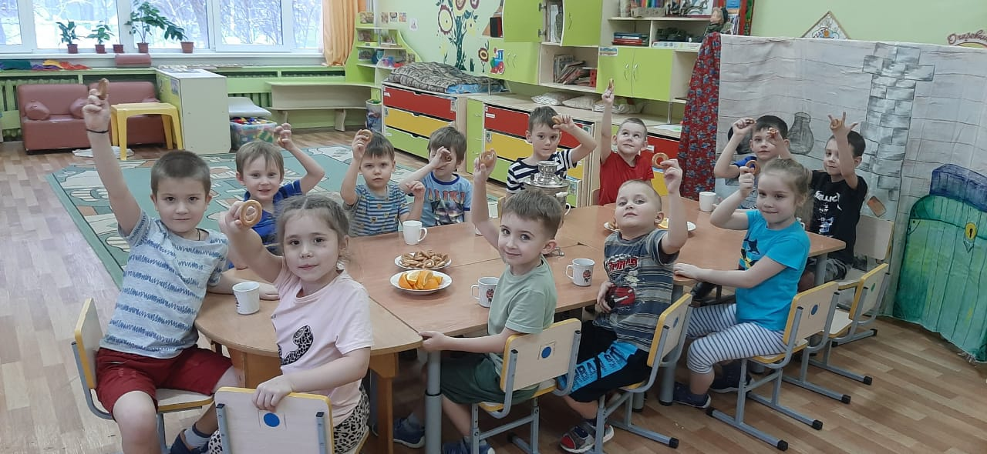

**Русская народная игра «Бабка Ёжка»**

Цель: Развивать у детей умение выполнять движения по сигналу, упражнять в беге, уворачиваясь, прыжках на одной ноге, умению играть в коллективе.

Описание: Дети образуют круг. В середину круга встает водящий — Бабка Ежка, в руках у нее «помело». Вокруг бегают играющие и дразнят ее:

Бабка Ежка  - Костяная Ножка

С печки упала, Ногу сломала,

А потом и говорит:

— У меня нога болит.

Пошла она на улицу  -

Раздавила курицу.

Пошла на базар –

Раздавила самовар.

Бабка Ежка скачет на одной ноге и старается кого-нибудь коснуться «помелом». К кому прикоснется — тот «заколдован» и замирает.

Правила игры*:* «Заколдованный» стоит на месте.Выбирается другой водящий, когда «заколдованных»  станет много.

**Русская народная игра «Пирог»**

Цель: Развивать у детей умение выполнять движения по сигналу. Упражнять в беге, умению играть в коллективе.

Описание: Играющие делятся на две команды. Команды становятся друг против друга. Между ними садится «пирог» (на него надета шапочка). Все дружно начинают расхваливать «пирог»:

Вот он, какой высоконький,

Вот он, какой мякошенький,

Вот он, какой широконький.

Режь его да ешь!

После этих слов играющие по одному из каждой команды бегут к «пирогу». Кто быстрее добежит до цели и дотронется до «пирога», тот и уводит его с собой. На место «пирога» садится ребенок из проигравшей команды. Так происходит до тех пор, пока не проиграют все в одной из команд.

**Русская народная игра «Карусель»**

**Цель:** Обучение детей умению двигаться в соответствии со словами.

Воспитание интереса к хороводным играм.

**Ход игры:** Дети образуют круг, держась за руки, и идут по кругу сначала медленно, потом быстрее, переходя на бег.

«Еле - еле, еле - еле,

Закружились карусели,

А потом кругом, кругом

Все бегом, бегом, бегом.

Тише - тише, не спешите!

Карусель остановите!

Раз - два, раз - два

Вот и кончилась игра!»

Затем сменить направление и продолжить игру.

Литература для художественного чтения:

Былины.

К. Чуковский. Федорино горе.

К. Чуковский. Муха-Цокотуха.

Русские народные сказки «Каша из топора», «Петушок и бобовое зернышко», «Вершки и корешки».

Загадки:

Руки в боки, как начальник,

Раньше всех на стол встает,

Сам себе плита, и чайник -

Сам заварит, сам нальет. (Самовар)

Смесь из листьев и цветов

Заварил, и он готов! (Чай)

Подбоченилась она

Жаль рука всего одна.

Кто ни делает глоток,

Хвать её под локоток. (Чашка)

Бел, как снег, в чести у всех

В рот попал- там и пропал (Сахар)

Если к нам приходят гости

Я беру его за хвостик.

Кипяточку наливаю,

С головою окунаю.

Польза от него большая. Это что? Пакетик. (чаю).

Ножек четыре, шляпа одна,

Нужен, если станет чаевничать вся семья. (Стол)

В брюхе—баня,

В носу—решето,

На голове—пупок,

Всего одна рука,

И та - на спине. (Чайник)

Большая голова и стройный стан у той,

Что любит в стакан нырнуть головой. (Чайная ложка)

Черненько, горяченько, а все любят. (Чай)

От него здоровье, сила,

И румянец щёк всегда.

Белое, а не белила.

Жидкое, а не вода. (Молоко)

Маленькое, сдобное,

Колесо съедобное,

Я сама его не съем,

Разделю ребятам всем. (Баранка)

Что на сковородку наливают,

Вчетверо сгибают,

Да в сметану макают? (Блин)

В печь сперва его сажают,

А как выйдет он оттуда,

То кладут его на блюдо.

Ну, теперь зови ребят—

По кусочку все съедят. (Пирог)

Сварит бабушка из ягод

Что-то вкусненькое на год.

Ах, какое объеденье—

Ароматное … (Варенье)

Неприступная на вид

Подбоченившись, стоит.

А внутри-то, посмотри,

Угощение внутри. (Сахарница)

Цветом желт и ароматен,

В чай кладут—и чай приятен.

Только очень кислый он,

А зовут его … (Лимон)

